Výzkumný tým Katedry podnikového práva Fakulty mezinárodních vztahů Vysoké školy ekonomické v Praze srdečně zve na setkání s tématem

MEDIACE V TEORII A PRAXI
aneb jak učit mimosoudní řešení sporů ve 21. století?

Jste mediátor a zajímáte se o novinky v oboru? Učíte na střední škole základy společenských věd a chcete studentům ukázat něco nového? Přednášíte o mediaci na vysoké škole a hledáte praktické příklady a moderní učební nástroje? Připravujete legislativu týkající mediace a zkoumáte trendy v oblasti výuky mimosoudního řešení sporů? Praktikujete právo a s mediací si (ne)rozumíte? Jste student a chcete mít náskok před ostatními?
Přijde se s námi podělit o své zkušenosti a názory na mediaci a její výuku a objevit novou mezinárodní online učební platformu o mediaci!

Kdy: čtvrtek 21. 3. 2019 od 16:30
Kde: místnost č. NB 244 (Nová budova, 2. patro), Vysoká škola ekonomická v Praze, nám. W. Churchilla 4, 130 67 Praha
Registrace: e-mailem na xvitk10@vse.cz (Mgr. Ing. Klára Vítková)

Na tříletém projektu „Online Study Platform on Mediation“, který je financován Evropskou unií v rámci strategického partnerství Erasmus+, se podílí šest partnerských univerzit z celé Evropy. Cílem projektu je zvýšení povědomí o mediaci, a to prostřednictvím vytvoření a provozování online vzdělávací platformy, která bude, spolu s dalšími výstupy projektu, na setkání prezentována. Podrobné informace o projektu jsou k dispozici na webových stránkách Katedry podnikového a evropského práva.
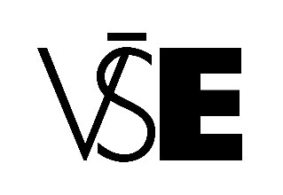
Účastníci semináře obdrží certifikát o absolvování.

